Государственное бюджетное общеобразовательное учреждение
города Москвы «Школа №1535»


ПРОЕКТ
«SHOPPING TAXI»: ПРИЛОЖЕНИЕ ДЛЯ
БЫСТРОГО ПОИСКА ТОВАРОВ В ТОРГОВОМ ЦЕНТРЕ

Автор:
Саакова Екатерина
учащаяся 10 «Б» ГБОУ Школа 1535

Научный руководитель:
Жемчужников Д. Г., к.п.н.,
учитель информатики ГБОУ Школа 1535

Москва, 2024 год
Оглавление

Введение 3
1. Организации, на базе которых реализовывался проект 4
2. Команда проекта и выполняемые функции 5
3. Актуальность, новизна и анализ существующих решений 6
4. Анализ существующих решений 9
5. Проблема, цель и задачи проекта 11
6. Потенциальные потребители 12
7. Основные этапы проекта 12
8. Ресурсное обеспечение 13
9. Реализация проекта 14
10. Сравнение с существующими решениями 20
11. Оценка результата и перспективы развития 21
Направления развития проекта 22
Список использованных источников 23
Приложение 1. Отзыв на проект 24

Введение
Всем известно, что в современном мире появилась возможность покупать товары в интернет-магазинах, но до сих пор люди предпочитают ходить за покупками в торговые центры. Поэтому создание приложений, которые помогают торговым центрам вести продажи, а потенциальным клиентам совершать покупки считается важной, современной и нужной задачей. Целью данной работы является разработка инновационного приложения, которое предоставит покупателю комфортный процесс покупки товаров.
Объектами исследования данного проекта являются актуальные проблемы, которые возникают перед покупателями торговых центров и самими торговыми центрами. Сокращение времени поиска и покупки необходимого товара, исключение ненужных трат от спонтанных покупок (экономия бюджета), помощь людям в преодолении шопоголизма/ониомании, а также повышение посещаемости торговых центров и привлечение новых клиентов в магазины являются предметами исследования.
Целью данной исследовательской работы является разработка прототипа приложения, с помощью которого покупатели смогут оптимизировать свое пребывание в торговых центрах, а именно: разработка приложения для быстрого поиска покупателем необходимых товаров среди большого ассортимента магазинов торговых центров. Тем самым данное приложение должно помочь покупателям быстро совершать только нужные покупки в магазинах торгового центра.

1. Организации, на базе которых реализовывался проект
Организации, участвовавшие в проекте, представлены в таблице 1.
Таблица 1. Базовые организации
ФГБОУ ВО “МГТУ”СТАНКИН” (Москва, Вадковский пер.,1)
1. Проведение консультаций
2. Проведение мастер-классов по поддержке проектной деятельности
3. Экспертиза проекта
ГБОУ Школа №1535
1. Предоставление оборудования
2. Проведение курса Индивидуальный проект
3. Проведение курса «Информационные технологии в проектной
деятельности»
4. Проведение групповых и индивидуальных консультаций
5. Научное руководство и координация

2. Команда проекта и выполняемые функции
Участники и их роли в проекте представлены в таблице 1.
Таблица 2. Участники проекта
ФИО | ОУ и класс /  организация и  должность | Функция в проекте | Задачи в проекте
Жемчужников Дмитрий Григорьевич | ГБОУ Школа №1535,  учитель информатики,  программирования и  проектной  деятельности, куратор  ИТ-классов, к.п.н. | Научный руководитель | 1. Организация  работы проектной  команды  2. Обеспечение  ресурсами  3. Научное  сопровождение ИТ  направления
Саакова Екатерина Константиновна | ГБОУ Школа №1535,  10 «Б» | Проектировщик,  дизайнер | Разработка  интерфейса,  подготовка  текстового проекта  и презентации

3. Актуальность, новизна и анализ существующих решений

Актуальность
В современном мире давно появилась возможность покупать товары в интернет-магазинах, но до сих пор значительное количество людей предпочитает ходить за покупками в торговые центры. Данную информацию подтверждают примеры из аналитических отчетов маркетинговых исследований для магазинов (рис. 1) [1].
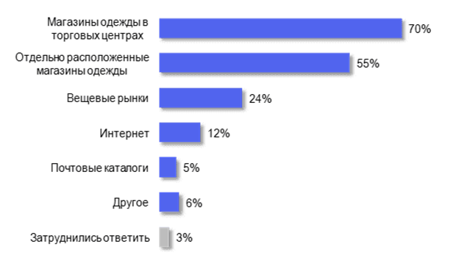
Рисунок 1. Предпочитаемые места покупки одежды
Люди выбирают шумные торговые центры вместо удобных интернет магазинов, потому что хотят иметь уверенность в оригинальности, качестве и оптимальности цены выбранного товара. Они боятся быть обманутыми в интернете и продолжают тратить свободное время на длительные и энергозатратные походы в общественные места.
С одной стороны, у торговых центров имеется ряд преимуществ: присутствует отличная возможность покупать всё необходимое в одном месте, а также «потрогать» и оценить товары. Но с другой, главным недостатком торгового центра является то, что необходимые товары зачастую сложно бывает найти среди ассортимента множества магазинов. Также из-за скопления большого количества людей, возможных длинных очередей в кассы и примерочные делать покупки становится затруднительно. Более того, есть большая вероятность того, что покупатель может потратить больше денег, чем планировал, потому что в торговых залах часто находится то, что может понравиться покупателю или когда-то ему хотелось купить.
При этом в ходе опроса посетителей магазинов было зафиксировано, какая доля покупателей в день опроса совершила покупку (рис. 2) [1].
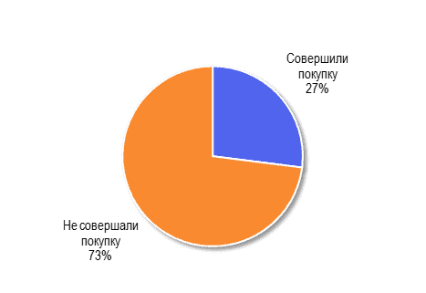
Рисунок 2. Совершение покупки в день опроса
Информация, которую можно получить от людей, посетивших торговые центры – это причины несовершения покупки. Например, отказ от покупок по причине отсутствия нужного товара в наличии, невозможность выбора из огромного предоставленного ассортимента товаров или стремление к выбору оптимальной цены (рис. 3) [1].
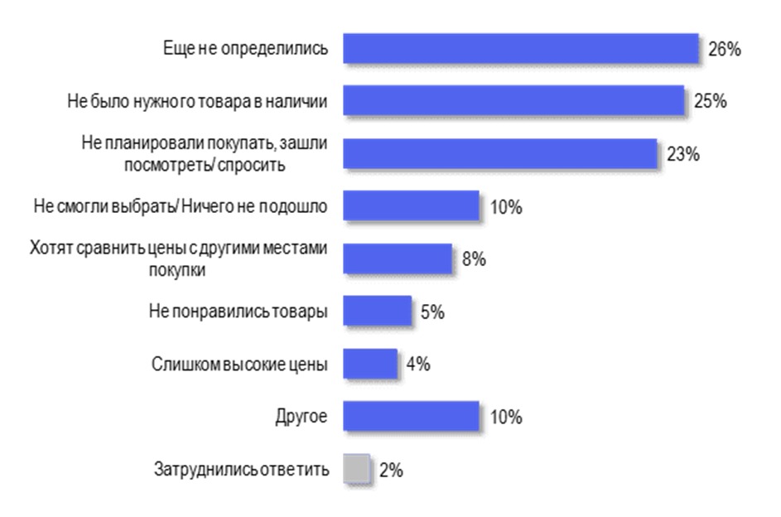
Рисунок 3. Причины отказа от покупки в день опроса
Таким образом можно сделать вывод, что более 50% посетителей торговых центров испытывают сложности с поиском нужного товара. Отсюда появилась идея создания инновационного приложения “Shopping taxi”. На основании проведенного анализа можно сделать вывод, что поднятая проблема актуальна и обладает новизной.
Новизна проекта заключается в разработке инновационного приложения для торговых центров, так как не существует сервисов, которые могут предоставить покупателю быстрый поиск товара в магазинах торгового центра по конкретно заданным параметрам.
Алгоритм действий пользователей приложения “Shopping Taxi”:
1) Покупатель обращается к администратору у стойки информации за помощью, дабы сократить время поиска необходимого товара в магазинах торгового центра и избежать лишних трат.
2) Администратор отправляет поступивший запрос покупателя в приложение, а система делает его рассылку продавцам торгового центра, которые позже направляют отклики на поступивший запрос.
3) Автоматически формирует список магазинов, в котором есть искомый товар для покупателя.
4) Получив список выбранных магазинов, покупатель имеет возможность отправиться в данные магазины оценить товар и совершить покупку понравившегося товара.

4. Анализ существующих решений
На данный момент существует только один аналог поиска товаров для покупателей торговых центров. Это интернет сайты самих торговых центров и их стойки информации, где можно найти только список магазинов с их расположением по тэгу товара (рис.4-5) [2, 3].
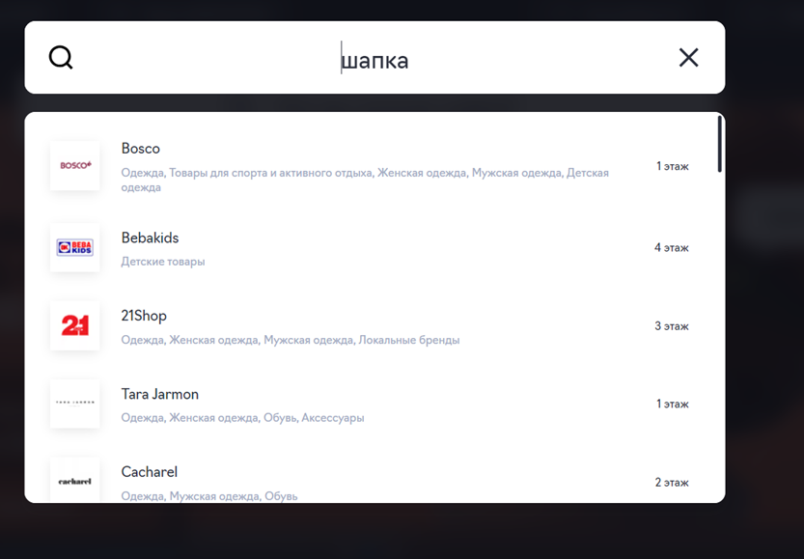
Pисунок 4. Поиск товара на сайте ТРЦ «Авиапарк»
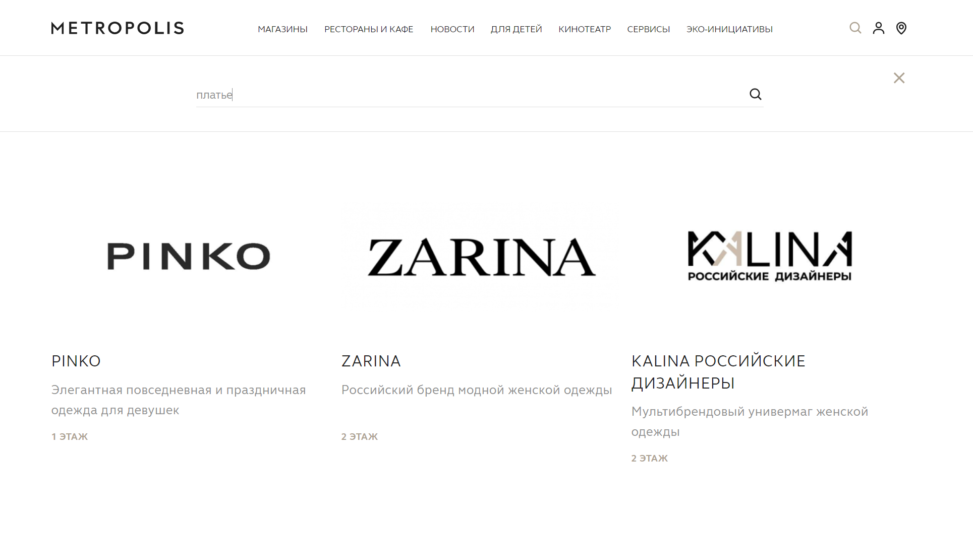
Pисунок 5. Поиск товара на сайте ТРЦ «Метрополис»
Главным минусом данного решения является отсутствие поиска по конкретно заданным параметрам товара. Если пользователь начнет добавлять дополнительные параметры в поиск, описывающие конкретный товар, то приложение не будет выдавать подходящий перечень магазинов с данным продуктом (рис.6-7) [2, 3].
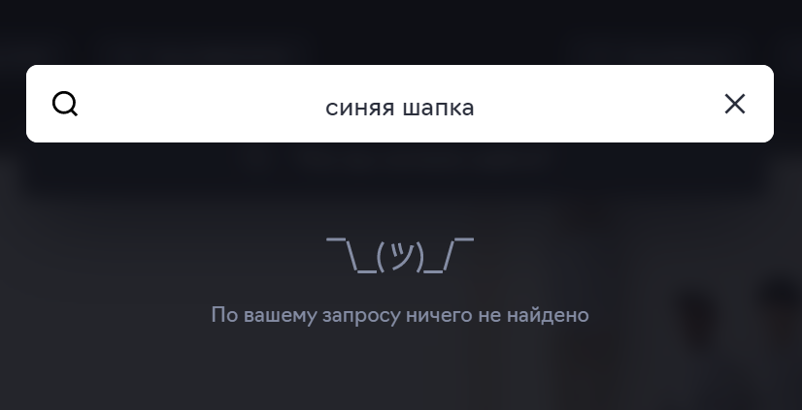
Pисунок 6. Поиск товара на сайте ТРЦ «Авиапарк»
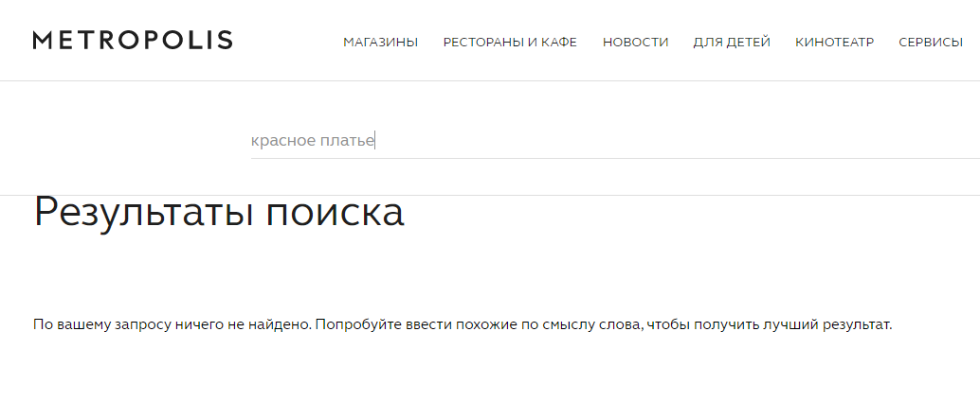Рисунок 7. Поиск товара на сайте ТРЦ «Метрополис»

5. Проблема, цель и задачи проекта
Проблема
Большие затраты времени на поиск и покупку необходимого товара в торговом центре. Ненужные траты от спонтанных покупок, развитие шопоголизма и ониомании. Низкая посещаемость торговых центров в связи с конкуренцией со стороны маркетплейсов, где поиск товаров осуществляется очень быстро.
Цель
Целью данной исследовательской работы является разработка прототипа приложения, с помощью которого покупатели смогут оптимизировать свое пребывание в торговых центрах, а именно: разработка приложения для быстрого поиска покупателем необходимых товаров среди большого ассортимента магазинов торговых центров. Данное приложение (при определении заранее заданных характеристик искомого товара администратором ТЦ) должно позволять рассылать запросы об искомом товаре продавцам магазинов, а при наличии товара и обратном отклике продавцов передавать информацию о магазинах, где покупатель может найти нужный ему товар, обратно администратору.
Задачи
- Изучить востребованность подобной функции
- Проанализировать аналоги на рынке
- Изучить необходимые средства языка программирования
- Разработать пользовательский интерфейс приложения
- Разработать прототип приложения
- Протестировать приложение, получить обратную связь
- Доработать и задокументировать приложение

6. Потенциальные потребители
Люди, посещающие торговые центры в поисках необходимых товаров; администраторы торговых центров, заинтересованные в качестве обслуживания клиентов; продавцы торговых центров, желающие привлечь новых клиентов в свои магазины.

7. Основные этапы проекта
Дорожная карта проекта представлена в таблице 4.
Таблица 4. Календарный план проекта
№ п/п | Название этапа | Сроки реализации
1 | Подготовка, планирование | 15.09.23 – 30.11.23
1.1 | Постановка цели, обсуждение основной концепции и технических особенностей проекта | 15.09 – 15.11
1.2 | Выбор инструментов разработки | 20.09 – 30.11
2 | Разработка | 01.12.23 – 01.04.24
2.1 | Обсуждение деталей реализации | 01.12 – 30.12
2.2 | Реализация программного интерфейса | 01.01 – 15.03
2.3 | Программирование основных алгоритмов проекта | 01.01 – 15.03
2.4 | Тестирование | 15.03 – 01.04
3 | Подведение итогов, развитие | 15.01.24 – 01.04.24
3.1 | Документация и оформление проекта | 15.01 – 01.02
3.2 | Создание демонстрационных материалов | 01.02 – 01.04
3.3 | Доработка прототипа по результатам расширенных тестов | 01.03 – 01.04

8. Ресурсное обеспечение
Требуемые ресурсы и их источники представлены в таблице 5.
Таблица 5. Ресурсы
№  п/п | Ресурсы | Количество | Источник
1 | Компьютеры, ПО, доступ в  интернет | 2 шт | Школа №1535
2 | Рабочее время участников  (авторов) проекта | 50 ч | Личное время
3 | Рабочее время научного  руководителя | 10 ч | Школа №1535
4 | Рабочее время консультанта | 3 ч | ФГБОУ ВО  “МГТУ”СТАНКИН”

9. Реализация проекта
Этапы решения поставленной задачи:
- Выбор способа реализации приложения
- Активация чат-бота в Telegram
- Разработка функций для чат-бота в Telegram [5]:
3.1 Начало работы чат-бота по ID пользователя
3.2 Рассылка запроса администратора продавцам
3.3 Ответ продавца на полученный запрос администратора
3.4 Заведение дополнительных пользователей администратором
4. Тестирование чат-бота, получение обратной связи

Выбор способа реализации приложения
Изначально было решено воспользоваться средой визуальной разработки android-приложений - App Inventor для реализации проекта “Shopping Taxi”. Был рассмотрен возможный дизайн интерфейса приложения для администратора и для продавца (рис.8). А также разработаны блок-схемы алгоритмов программы (рис.9).
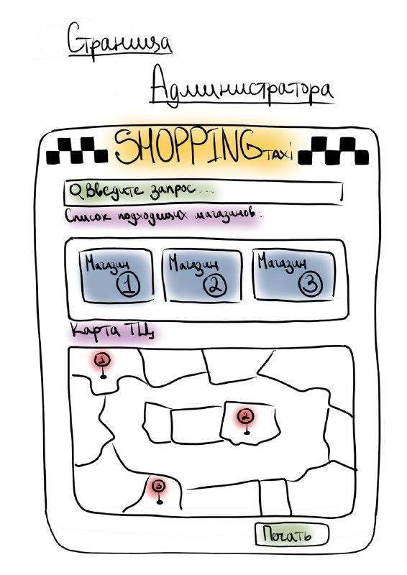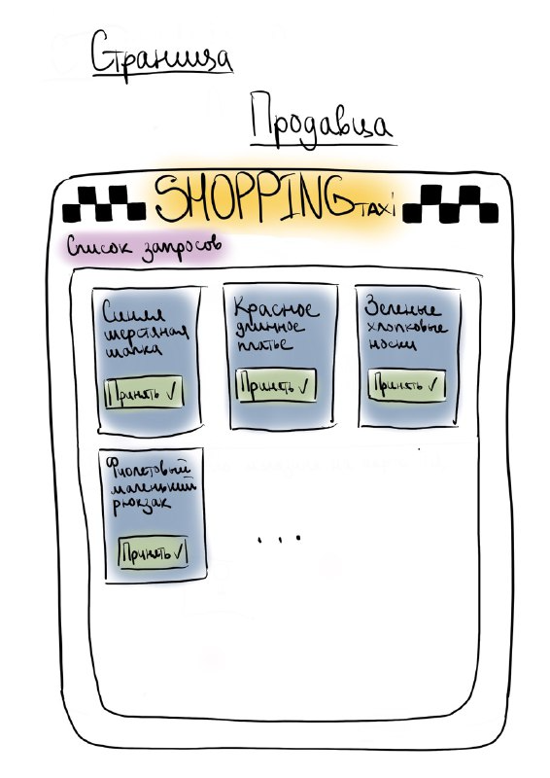
Pисунок 8. Страницы администратора и продавца
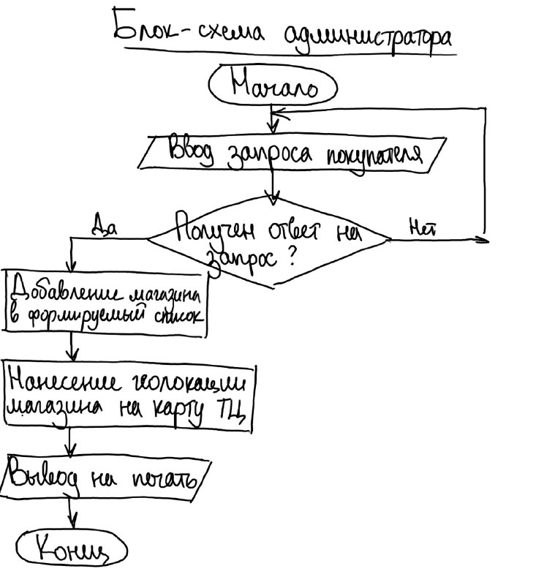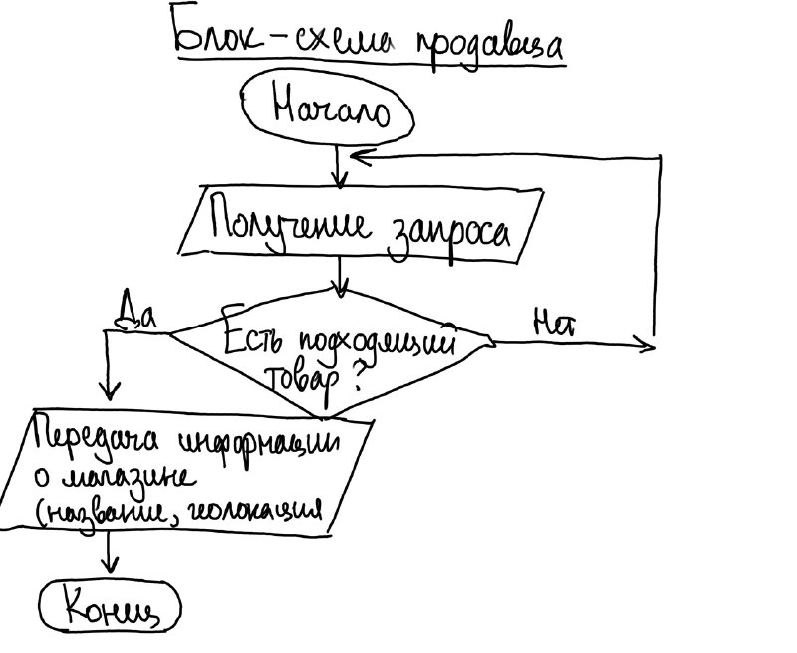
Pисунок 9. Блок-схемы работы программы администратора и продавца
Несмотря на удобство среды разработки при наличии минимальных требований к знанию программирования, минусом данной среды стала сложность реализации сетевого взаимодействия между устройствами пользователей. Поэтому в качестве альтернативы была выбрана реализация чат-бота в кроссплатформенной системе мгновенного обмена сообщениями - Telegram.
Активация чат-бота в Telegram
Для создания чат-бота потребовалось воспользоваться сервисом, предоставляющим возможность создавать и управлять ботами в Telegram - BotFather. Данный чат-бот является основным, он позволяет активировать новых ботов и получать для них API-токены. Обращаясь к боту через API-токен пользователя, можно вносить изменения в созданный бот с помощью сред разработок для различных языков программирования.

Начало работы чат-бота по ID пользователя
Самым первым этапом непосредственной реализации стало распределение пользователей на группы по их ID: администраторы, продавцы и внешние люди. Данный этап помог присвоить определенные возможности пользователям в зависимости от их исполняемой роли (рис.10-12) [4].

Рисунок 10. Начало работы чат-бота для администратора

Рисунок 11. Начало работы чат-бота для продавца

Рисунок 12. Начало работы чат-бота для незарегистрированного пользователя
Рассылка запроса администратора продавцам
Следующим этапом стало создание возможности отправки запроса администратора и его рассылки всем авторизованным продавцам (рис.13) [4]. Также были разработаны кнопки “Есть” и “Нет”, отображаемые вместе с приходящим запросом администратора (рис.14) [4].

Рисунок 13. Отправка запроса администратора
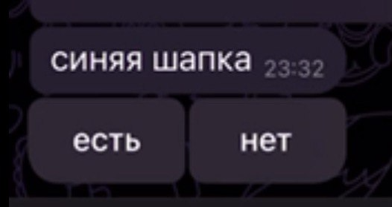
Рисунок 14. Полученный запрос продавцом
Ответ продавца на полученный запрос администратора
На данном этапе реализации проекта был разработан вид обратного ответа продавца в чате администратора (рис.15) [4]. При этом, пришедшее сообщение от администратора продавцу заменяется на определенный текст с учетом выбранного ответа для сохранения истории запросов (рис.16) [4].

Рисунок 15. Ответ продавца на запрос администратора

Рисунок 16. История запросов продавца
Заведение дополнительных пользователей администратором
Для удобства работы была создана функция, пользуясь которой администратор может самостоятельно добавлять новых продавцов (рис.17) [4], а также других администраторов по их ID (рис.18) [4].

Рисунок 17. Заведение нового продавца

Рисунок 18. Заведение нового администратора
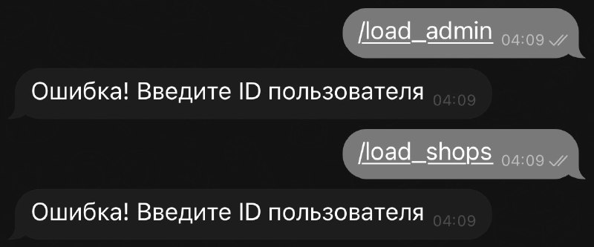
Рисунок 19. Случай неправильного ввода ID пользователя
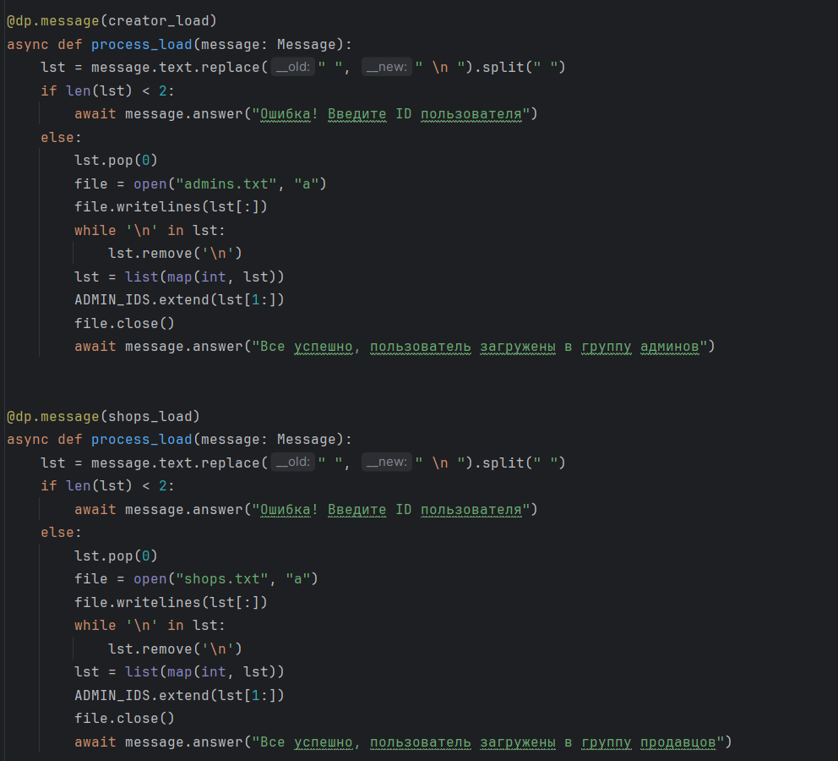
Рисунок 20. Реализация заведения дополнительных пользователей
Полученные в ходе испытаний показатели назначения в полной мере соответствуют заявленным. Было получено приложение в виде чат-бота, которое выполняет все задача данного проекта.

10. Сравнение с существующими решениями
Сравнительный анализ с аналогами по важнейшим потребительским характеристикам приведен в таблице 6.

Таблица 6. Сравнение с аналогами
№  п/п | Показатель | Аналог 1  (Интернет сайты ТРЦ) | Аналог 2 (Информацион-ные стенды) | Проект (Shopping Taxi)
1 | Предоставление карты ТРЦ и маршрут до магазина | 1 | 1 | 0
2 | Проверка доступности магазина в конкретный момент времени | 0 | 0 | 1
3 | Маркетинговая стратегии развития (привлечение клиента с помощью бонусов за пользование Shopping Taxi) | 0 | 0 | 1
4 | Поиск по категории товара | 1 | 1 | 1
5 | Поиска конкретного товара | 0 | 0 | 1
6 | Предоставление покупателю списка магазинов с наличием конкретного товара | 0 | 0 | 1
 | ИТОГО | 3 | 2 | 5

11. Оценка результата и перспективы развития
Оценка результата
Цель проекта выполнена полностью. Создан Telegram чат-бот, с помощью которого покупатели смогут оптимизировать свое пребывание в торговых центрах, в частности, осуществлять быстрый поиск необходимых товаров среди большого ассортимента магазинов торговых центров. Данный Telegram чат-бот при определении заданного перечня характеристик искомого товара администратором, рассылает запросы продавцам магазинов торгового центра. При наличии продукта и обратном отклике продавцов чат-бот передает информацию о магазинах, где покупатель может найти нужный ему товар, обратно администратору.
В процессе выполнения проекта были исследованы аналоги, создано и протестировано приложение.
Задача 1 выполнена полностью. Изучена востребованность проекта “Shopping Taxi” у всех возможных потребителей.
Задача 2 выполнена полностью. Были исследованы и проанализированы такие аналоги на рынке: информационные стенды в ТЦ, сайт ТРЦ Авиапарк, сайт ТРЦ Метрополис
Задача 3 выполнена полностью. Были изучены все необходимые средства языка программирования, которые помогли при реализации Telegram чат-бота.
Задача 4 выполнена частично. Разработка пользовательского интерфейса приложения была перенаправлена в направление развития проекта
Задача 5 была выполнена полностью. Разработан полнофункциональный Telegram чат-бот со всеми востребованными функциями.
Задача 6 была выполнена полностью. Задокументирована и доработана реализация проекта в текстовом документе.
Отзыв на проект из МГТУ «Станкин» представлен в Приложении 1.
Материалы проекта, код реализации, видео тестирования доступны по ссылке: проект "Shopping taxi"

Направления развития проекта
Расширение функционала Telegram чат-бота Shopping Taxi:
- Разработать возможность получения покупателем маршрута до магазинов ТПЦ и их геолокацию
- Получение роли администратора/продавца для новых пользователей при старте чат-бота по определенному авторизованному пин-коду
- Расширение чат-бота для использования в других торговых центрах (более одного ТРЦ)
- Расширение пользовательского интерфейса чат-бота
- Возможность добавление фото искомого товара продавцом при ответе на запрос администратора
Цель проекта достигнута, задачи выполнены полностью. Проект находится в заключительной стадии (документирование, доработки).

Благодарность
Выражаю благодарность своему научному руководителю Жемчужникову Дмитрию Григорьевичу за ценные советы при реализации проекта и рекомендации по оформлению работы.

Список использованных источников
- Маркетинговые исследования / Scanmarket [Электронный ресурс]. - URL: https://scanmarket.ru/markets-detail/research_for_a_clothing-store#start12
- Сайт торгового развлекательного центра Авиапарк / Aviapark [Электронный ресурс]. - URL: https://aviapark.com/
- Сайт торгового развлекательного центра Метрополис / Metropolis [Электронный ресурс]. - URL: https://metropolis.moscow/
- Кроссплатформенная система мгновенного обмена сообщениями Телеграм / Telegram [Электронный ресурс]. - URL: https://web.telegram.org/a/
- Курсы программирования / Яндекс Лицей [Электронный ресурс]. – URL: https://lms.yandex.ru/courses

Приложение 1. Отзыв на проект
